【贪吃蛇小游戏制作思路】

1.开始游戏->点击artPage->开始游戏

2.出现食物，出现三节蛇

3.按下上下左右->改变蛇的方向

4.判断是否吃到食物->食物消失，蛇长+1

5.判断游戏结束的三种条件

【写代码过程中出现的问题以及解决方法】

1. 逻辑问题！

这个在写代码过程中尤其重要，切勿出现死循环。

（解决方法）

死循环常出现于函数套函数，此时应从最初点击按钮，触发函数的地方开始检查函数有没有函数嵌套函数的情况。

1. 如何从键盘方向键读取值，使蛇进行移动

（解决方法）

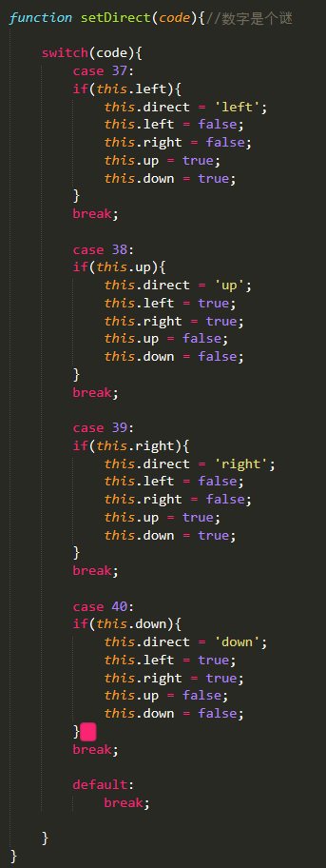

1. 过程中遇到的几个常用函数及不熟悉的函数总结

（1.）定时器的使用

详情见：

https://wangdoc.com/javascript/async/timer.html

JavaScript 提供定时执行代码的功能，叫做定时器（timer），主要由setTimeout()和setInterval()这两个函数来完成。它们向任务队列添加定时任务。

**setTimeout()**

setTimeout函数用来指定某个函数或某段代码，在多少毫秒之后执行。它返回一个整数，表示定时器的编号，以后可以用来取消这个定时器。

（情况一）

var timerId = setTimeout(func|code, delay);

上面代码中，setTimeout函数接受两个参数，第一个参数func|code是将要推迟执行的函数名或者一段代码，第二个参数delay是推迟执行的毫秒数。

（意思为：在delay秒数后，执行func|code）

（情况二）

setTimeout(function (a,b) {

console.log(a + b);

}, 1000, 1, 1);

上面代码中，setTimeout共有4个参数。最后那两个参数，将在1000毫秒之后回调函数执行时，作为回调函数的参数。

## setInterval()

setInterval函数的用法与setTimeout完全一致，区别仅仅在于setInterval指定某个任务每隔一段时间就执行一次，也就是无限次的定时执行。

（2.）setAttribute的使用

setAttribute(class, value)中class是指改变class这个属性，所以两边要带引号。

自行理解：在原有的标签上加上属性

（3.）**console.log()**函数的使用

参考：

<https://wangdoc.com/javascript/features/console.html#consolelog%EF%BC%8Cconsoleinfo%EF%BC%8Cconsoledebug>

## JavaScript 显示数据

JavaScript 可以通过不同的方式来输出数据：

* 使用 **window.alert()** 弹出警告框。
* 使用 **document.write()** 方法将内容写到 HTML 文档中。
* 使用 **innerHTML** 写入到 HTML 元素。
* 使用 **console.log()** 写入到浏览器的控制台。

【注】：console.log()是写入控制台的！

【插播】

JavaScript 输出

JavaScript 没有任何打印或者输出的函数。